**Tarea**

**Sigamos aprendiendo NT2**

***En las profundidades del mar también encontramos otros animales marinos, llamados mariscos.***

***¿Conoces a estos animales?***

* Comenta la información. Nombra mariscos que tu conozcas.
* Lee en eco cada una de las palabras y sepáralas en silabas con golpes de palmas.
* Dibuja dentro de cada rectángulo, una rayita por cada silaba que contenga cada palabra.
* Grafica el número de silabas dentro de cada circulo.

**Chorito**

**Erizo**

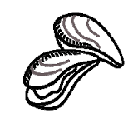

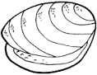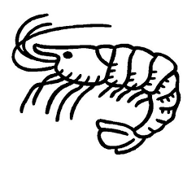

**Almeja**

**Langostino**

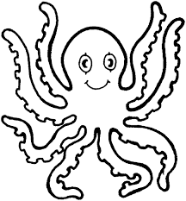

**Pulpo**

**Cangrejo**

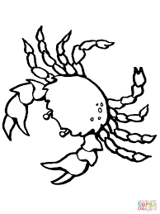

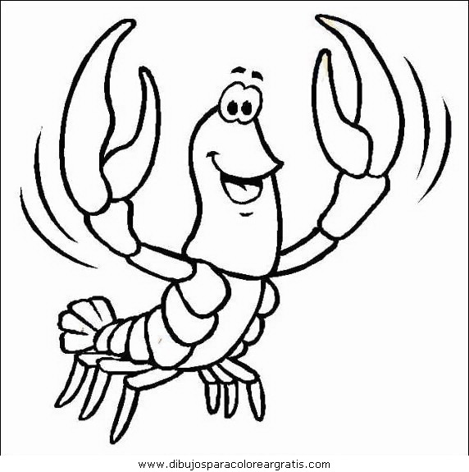

¡Píntame!